**ПРИЛОЖЕНИЕ № 4**

**Стартовая диагностическая работа**

**в 1-х классах МАОУ «СОШ № 15» г.Губаха**

**Дата проведения:** \_\_\_\_\_\_\_\_\_\_\_\_\_\_\_\_\_\_\_\_\_\_\_

**Цель:** диагностика стартовых возможностей учеников 1-х классов

Инструкция к проведению

Учитель подписывает рабочие листы учащихся, указывая фамилию и имя полностью, школу, класс.

#### Учащиеся выполняют работу в течение 2-х учебных дней по частям. Учитель объясняет, как выполнить задание, и только после самостоятельного выполнения его учащимися переходит к объяснению следующего задания. Входная диагностика

#### Задание 1

Напиши буквы, которые ты знаешь (не более 5).

***Оценка выполнения задания: 1 балл за правильно выполненное задание***

**Задание 2**

Напиши цифры, которые ты знаешь (не более 5).

***Оценка выполнения задания: 1 балл за правильно выполненное задание***

\_\_\_\_\_\_\_\_\_\_\_\_\_\_\_\_\_\_\_\_\_\_\_\_\_\_\_\_\_\_\_\_\_\_\_\_\_\_\_\_\_\_\_\_\_\_\_\_\_\_\_\_\_\_\_\_\_\_\_\_\_\_\_\_\_\_\_

**Задание № 3**

Нарисуй в прямоугольнике столько кружков, сколько найдешь отличий между двумя картинками.

***Оценка выполнения задания: 5 баллов (за каждое отличие 1 балл).***

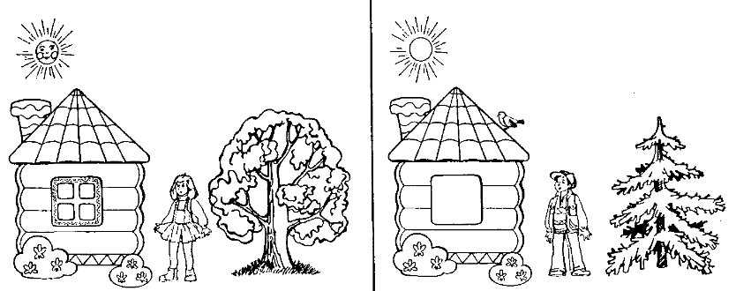

**Задание № 4**

Определи место звука [Ч] в словах. Если звук в начале слова, то закрась в схеме 1-ю клетку, если в середине - 2-ю клетку, в конце - 3-ю клетку (часы, ключ, сачок, девочка). Слово «***чайник***» для образца разобрать коллективно.

***Оценка выполнения задания: 4 баллов (за каждый правильный ответ 1 балл).***

|  |  |  |  |  |  |  |  |  |  |  |  |  |  |  |  |  |  |  |
| --- | --- | --- | --- | --- | --- | --- | --- | --- | --- | --- | --- | --- | --- | --- | --- | --- | --- | --- |
| **12_cr** | | |  | **11_cr** | | |  | **13_cr** | | |  | **14_cr** | | |  | **15_cr** | | |
|  |  |  |  |  |  |  |  |  |  |  |  |  |  |  |  |  |  |  |

#### Задание 5

**Цель.** Выявить умение передавать форму фигуры (вычерчивать равную или подобную фигуру, соблюдая пропорции между элементами фигуры). Кроме этого, задание позволяет судить о твердости руки ребенка, умении рисовать прямолинейные отрезки, рисовать углы, не округляя их.

**Текст задания**. Посмотрите сюда (*указывается рисунок к заданию*). Здесь вы будете выполнять задание. Внутри маленькой рамочки вы видите фигуру. Рассмотрите ее на своих листах. Возьмите карандаш. Нарисуйте похожую фигуру в большой рамочке (*учитель обводит указкой большую рамочку*).

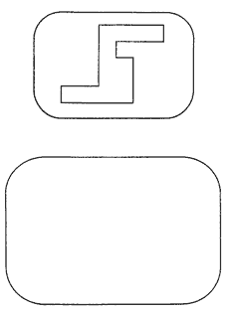

 Оценка выполнения задания:

*3 балла* – изображена подобная или равная фигура, пропорции между элементами фигуры в основном сохранены;

*2 балла* – изображена подобная или равная фигура, пропорции слегка изменены, но не все углы прямые, не везде соблюдается параллельность линий. Этот же балл ставится, если общая форма фигуры схвачена хорошо, но пропорции между элементами фигуры существенно изменены, однако все углы прямые и параллельность соблюдена;

*1 балл* – существенно изменены пропорции между элементами фигуры; общая форма фигуры схвачена плохо;

*0 баллов* – не схвачена общая форма фигуры, но изображена какая-то замкнутая линия.

В случае, если фигура изображена нетвердой рукой, ставится значок "–" в дополнение к баллу.

#### Задание 6

**Цель.** Выявление умения ориентироваться на плоскости (влево, вправо, вверх, вниз). Вместе с тем проверяется умение пересчитывать клеточки.

**Текст задания**. Задание будете выполнять на клетчатой бумаге (*указывается место для выполнения задания*).

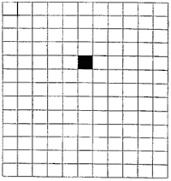

1. Возьмите красный карандаш, отсчитайте от черной клеточки вправо четыре клеточки и пятую закрасьте красным карандашом.

2. Возьмите синий карандаш. От красной клетки отступите вниз через две клеточки и третью закрасьте синим карандашом.

3. Возьмите зеленый карандаш и клеточку, расположенную слева от синей и через одну клеточку от нее, закрасьте зеленым карандашом.

4. Возьмите желтый карандаш. Отсчитайте от зеленой клетки вверх пять клеток и шестую закрасьте желтым карандашом.

Оценка выполнения задания:

*3 балла* – все выполнено верно;

*2 балла* – выполнено верно 2–3 пункта задания;

*1 балл* – выполнен верно только 1 пункт задания (допущены ошибки в направлении, счете, начале отсчета);

*0 баллов* – задание не выполнено.

В случае, если клетки плохо раскрашены, в дополнение к баллу ставится "–".

#### Задание 7

**Цель.** Выявление умения выбрать и выполнить операцию сложения и вычитания; соответственно правильному пониманию текста задачи, перейти от числа к соответствующему конечному множеству предметов (кружков, квадратов).

**Текст задания.** Здесь вы будете выполнять третье задание (*указывается место для выполнения задания*).

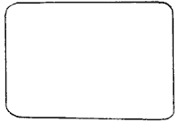

Посмотрите на свои листки. Послушайте задание.

1. На полянке играют 3 девочки и 2 мальчика. Сколько детей играют на полянке? Нарисуйте столько кружков, сколько детей играют на полянке. (*Текст задачи можно повторить.*)

2. В машине ехали 6 человек. Двое вышли из машины. Рядом с кругами нарисуйте столько квадратов, сколько человек осталось в машине. (*Текст задачи можно повторить.*)

Оценка выполнения задания:

*3 балла* – выполнены верно обе задачи;

*2 балла* – одна задача выполнена верно, есть попытка решать вторую задачу, но число кружков или квадратов неверное;

*1 балл* – выполнена верно только одна задача, попыток выполнить вторую задачу нет;

*0 баллов* – есть попытка решить одну задачу, но число кружков или квадратов неверное.

#### Задание 8

**Цели.** Выявление интуитивных топологических представлений, понимания терминов "внутри", "вне"; выявление способности правильно понимать высказывание, например: "Отметьте точку внутри квадрата, но вне круга".

**Текст задания**. Посмотрите на доску (*учитель чертит на доске треугольник*). Я начертил треугольник (*отмечает точку внутри треугольника*). Я отметил точку внутри треугольника (*отмечает точку вне треугольника*). Я отметил точку вне треугольника. Теперь посмотрите на этот чертеж (*указывается чертеж к заданию*). На своих листках найдите круг, найдите квадрат.

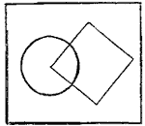

1. Возьмите синий карандаш и отметьте точку внутри круга, но вне квадрата.

2. Возьмите красный карандаш и отметьте точку внутри квадрата, но вне круга.

3. Возьмите зеленый карандаш и отметьте точку, которая была бы расположена и внутри круга, и внутри квадрата.

4. Возьмите простой карандаш и отметьте точку, которая расположена и вне круга и вне квадрата".

Оценка выполнения задания:

*3 балла* – все выполнено верно;

*2 балла* – выполнено верно 2–3 пункта задания;

*1 балл* – выполнен верно только 1 пункт задания;

*0 баллов* – задание не выполнено.

#### Задание 9

**Цели.** Выявление умения сравнивать множества по числу элементов; выявление способа сравнения двух множеств по числу элементов (вне зависимости от навыка счета).

**Текст задания.** Найдите у себя на листках рисунок, на котором изображены круги и треугольники (*указывается рисунок к заданию*). Чего больше: кругов или треугольников? Если кругов больше, то нарисуйте рядом еще один круг. Если треугольников больше, то нарисуйте еще один треугольник.

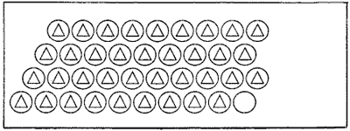

Оценка выполнения задания:

*3 балла* – сравнение проведено верно;

*0 баллов* – сравнение проведено неверно.

#### Задание 10

**Цель.** Выявление умения классифицировать, умения находить признаки, по которым произведена классификация.

**Текст задания.** Рассмотрите эти два рисунка (*указываются рисунки к заданию*). На одном из этих рисунков нужно нарисовать белочку. Подумайте, на каком рисунке вы бы ее нарисовали. От белочки к этому рисунку проведите карандашом линию.

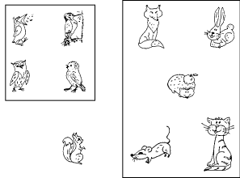

Оценка выполнения задания:

*3 балла* – линия проведена правильно (к зверям);

*2 балла* – линия проведена к птицам;

*0 баллов* – задание не выполнено.

#### Задание 11

**Цель.** Проверить состояние фонематического слуха, фонематического восприятия.

**Текст задания.** Посмотрите на расположенные на листе картинки, видите, под ними есть небольшие кружочки. Вам нужно будет самостоятельно назвать каждую картинку. Если в названии картинки есть звук [с], то нужно зачеркнуть кружок под ней. Первая картинка "солнце", в слове "солнце" есть звук [с], значит, нужно закрасить кружок. А теперь приступайте к самостоятельному выполнению задания.

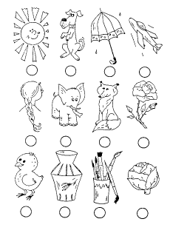

Оценка выполнения задания:

*3 балла* – правильное выполнение задания;

*2 балла* – выделен звук только из позиции начала слова; ошибочного выделения других звуков нет;

*1 балл* – наличие ошибок (отсутствует дифференциация звуков [с]-[з]);

*0 баллов* – отсутствие дифференциации звуков [с]-[з], [с]-[ц], [с]-[ш] или полное непринятие задания.

**Задание № 12**

Закрась внизу только те геометрические фигуры, из которых нарисована рыбка.

***Оценка выполнения задания:6 баллов (по 1 баллу за каждую правильно закрашенную фигуру).***

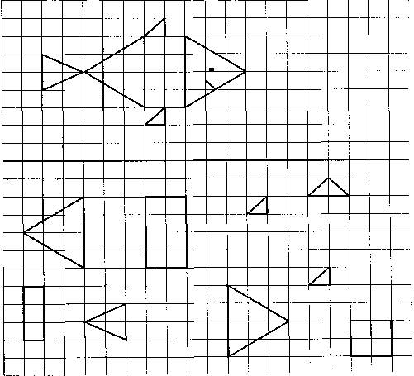

**Входная диагностическая работа в 1 классе**

**1-2.10.2014**

Ученик \_\_\_\_\_\_\_\_\_\_\_\_\_\_\_\_\_\_\_\_\_\_\_\_\_\_\_\_\_\_\_\_\_\_\_\_\_\_\_\_\_\_\_\_\_\_\_\_\_\_\_\_\_\_\_\_\_\_\_\_

Фамилия, имя (полностью)

*Школа \_\_\_\_\_\_\_\_\_\_\_\_\_\_\_\_\_ Класс \_\_\_\_\_\_\_\_\_\_\_\_*

**Рабочий лист ученика**

1.

\_\_\_\_\_\_\_\_\_\_\_\_\_\_\_\_\_\_\_\_\_\_\_\_\_\_\_\_\_\_\_\_\_\_\_\_\_\_\_\_

2.

\_\_\_\_\_\_\_\_\_\_\_\_\_\_\_\_\_\_\_\_\_\_\_\_\_\_\_\_\_\_\_\_\_\_\_\_\_\_\_\_

3.

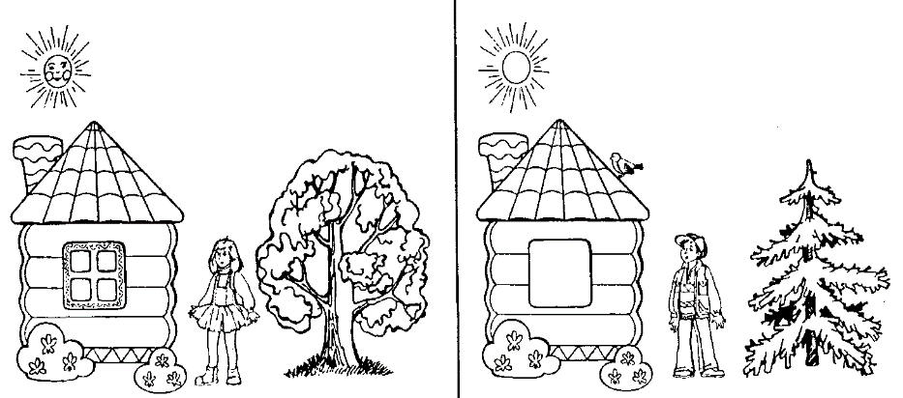

4.

|  |  |  |  |  |  |  |  |  |  |  |  |  |  |  |  |  |  |  |
| --- | --- | --- | --- | --- | --- | --- | --- | --- | --- | --- | --- | --- | --- | --- | --- | --- | --- | --- |
| 12_cr | | |  | 11_cr | | |  | 13_cr | | |  | 14_cr | | |  | 15_cr | | |
|  |  |  |  |  |  |  |  |  |  |  |  |  |  |  |  |  |  |  |

*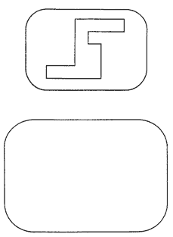*

**6.**

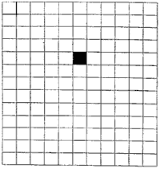

**7.**

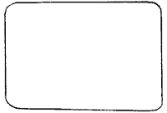

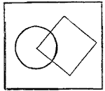8.

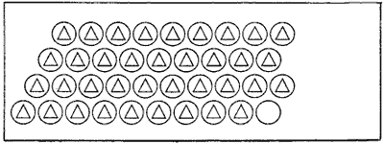9.

**10.**

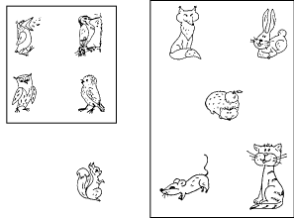

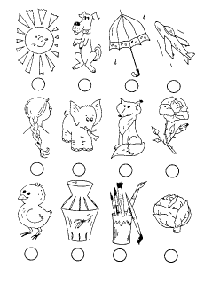

11.

12.

### 9_cr